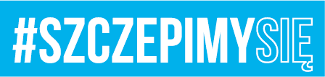

Kraków, dnia 22 lipca 2021 r.

Nr sprawy: 1/08/2021/OiB/AT
ID: 475435

INFORMACJA O ZMIANIE TERMINU SKŁADANIA OFERT,
DO PROWADZONEGO POSTĘPOWANIA O UDZIELENIE ZAMÓWIENIA
W DZIEDZINACH OBRONNOŚCI I BEZPIECZEŃSTWA, KTÓREGO
WARTOŚĆ JEST MNIEJSZA NIŻ PROGI UNIJNE

Zamawiający 3 Regionalna Baza Logistyczna w Krakowie, zawiadamia
o zmianie terminu złożenia ofert z dnia 23.07.2021 r. do dnia 29.07.2021 r. do prowadzonego postępowania pod nazwą: Modyfikacja symulatora skoków na otwartej czaszy spadochronowej HALO-HAHO „SOKOL-M”.

SZEF
WYDZIAŁU TECHNICZNEGO

/-/ppłk Krzysztof WRZESIEŃ

